Аннотация
Курсовая работа
"Организационно - производственная структура технического обслуживания ТО-1". - Челябинск: ЮУрГУ, 2009 г - 39 стр., Библиография - 8 наименований.
В данной курсовой работе поэтапно спроектирована система технического обслуживания ТО-1. Основываясь на имеющейся программе ТО-1, устраняя недостатки и дополняя ее различными процессами, т.е. совершенствуя процесс ТО-1, с целью улучшения качества обслуживания, технологичности, уменьшением времени обслуживания и простоя автомобилей, это все отражено в этой работе.

Содержание
Введение 4
- Обоснование актуальности темы курсового проекта 5
- Построение дерева целей проектируемой системы управления 10
- Проектирование показателей достижения цели 12
- Принципиальная схема системы управления 14
- Распределение функций, прав и ответственности в системе управления процессом ТО-1 18
- Технология системы управления процессом ТО-1.. 24
- Подсистема информационного обеспечения 27
- План внедрения системы управления процессом ТО-1 29
Литература 31

Введение
В настоящее время автомобильный парк страны пополняется автотранспортными средствами новой конструкции, совершенствуется структура подвижного состава, увеличивается численность дизельного парка, растет число транспортных средств большой грузоподъемности и пассажировместимости. Темпы роста объемов перевозок и численность подвижного состава растут и нуждаются в увеличении численности предприятий автотехобслуживания. Это вызывает необходимость исследования пути ускорения научно-технического прогресса в отрасли, определить рациональные формы и направления развития производственно-технической базы. В условиях интенсификации и ресурсных ограничений решение это актуально и своевременно.
Современный этап развития автомобильного транспорта характеризует существенное усиление интенсификации производства на базе ускорения научно-технического прогресса, совершенствования форм общественной организации, эффективное использование действующего производственного потенциала.
Так как на российских дорогах могут ездить безопасные и технически исправные автомобили, если каждый автомобиль будет своевременно проходить техническое обслуживание ТО-1. Для этого создают специальные пункты, в которых имеется всё необходимое оборудование для проверки. Проверка осуществляется на основании государственного стандарта ГОСТ Р 51709-2001, в котором указаны требования безопасности к техническому состоянию и методы проверки.
Из-за повышающегося количества автотранспортных средств загруженность пунктов технического обслуживания стала велика, поэтому необходимо принимать меры. Либо увеличивать число пунктов, либо увеличивать пропускную способность этих пунктов, с помощью совершенствования программы технического обслуживания ТО—1, улучшая ее технологичность, качественность, респектабельность.
Курсовая работа, способствует приобретению знаний и навыков в выполнении технологического проектирования программы по техническому обслуживанию, составление целей и задач, пути их достижения, проектирование этапов, процессов и пути их правильного внедрения, чтобы был эффект на лицо, иначе вся проделанная работа не больше, чем пустая трата времени.

1. Актуальность темы курсового проекта
Система, ТО-1 подвижного состава является планово-предупредительной, и все работы, предусмотренные для каждого обслуживания, являются обязательными к выполнению в полном объеме. Она способствует постоянному поддержанию автомобилей и прицепов в работоспособном состоянии и в надлежащем внешнем виде, уменьшению интенсивности износа деталей, предупреждению отказов и неисправностей, снижению расхода топлива и смазочных материалов, своевременному выявлению и устранению неисправностей и в конечном итоге повышению надежности и безопасности эксплуатации, продлению срока службы автомобилей и прицепов и увеличению пробега автомобилей до ремонта.
ТO-l включает следующие виды работ: уборочно-моечные, контрольно-диагностические, крепежные, смазочные, заправочные, регулировочные, электротехническое и другие работы, выполняемые, как правило, без разборки агрегатов и снятия с автомобиля отдельных узлов и механизмов. Если при ТО-1 нельзя убедиться в полной исправности отдельных узлов, то их следует снимать с автомобиля для контроля на специальных стендах и приборах.
ТО-1 является профилактическим мероприятием, проводимым принудительно в плановом порядке через определенные пробеги или время работы подвижного состава.
По периодичности, перечню и трудоемкости выполняемых работ техническое обслуживание согласно Действующему Положению подразделяется на следующие виды: ежедневное (ЕО), первое (ТО-1), второе (ТО-2) и сезонное (СО) технические обслуживания.
Периодичность ТО-1 установлена по фактически выполненному пробегу в километрах с учетом условий эксплуатации.
Для каждой категории условий эксплуатации наибольшая периодичность ТО-1 принята для легковых автомобилей, затем автобусов и грузовых автомобилей и автобусов на базе грузовых автомобилей. Для автомобилей-самосвалов в связи с более тяжелыми условиями работы периодичность ТО-1 определяется умножением пробега до очередного технического обслуживания базового автомобиля на коэффициент 0,8.
ТО-1 выполняют в соответствии с планом-графиком, который составляют на месяц для каждого автомобиля или прицепа исходя из среднесуточного пробега и между техническими обслуживаниями. График утверждает главный инженер (технический руководитель) АТП.
Перед возвращением автомобиля с линии техник по учету подвижного состава в гаражном листе заранее записывает номер автомобилей, которые должны проходить ТО-1. Заполненный гаражный лист направляют на пост приема автомобилей, возвращающихся с линии, где его подписывают дежурный механик и водитель. Техническим обслуживанием руководит старший механик. После сдачи автомобиля дежурному механику водитель ставит автомобиль в зону ожидания; по распоряжению старшего механика его подают на пост уборочно-моечных работ и дальше в зависимости от вида обслуживания и требующихся ремонтных работ на соответствующие посты.
Для каждого вида технического обслуживания установлен перечень работ, обязательных к выполнению.
Первое (ТО-1) технические обслуживания предназначены для снижения интенсивности изнашивания деталей, выявления и предупреждения отказов и неисправностей. ТО-1 должно обеспечить безотказную работу агрегатов, узлов и систем подвижного состава в пределах установленной периодичности и обязательного перечня операций.
В целях повышения безопасности движения, исключения отказов в работе, обеспечения долговечности «а заданном уровне и сокращения затрат на техническое содержание подвижного состава автотранспортные предприятия могут корректировать нормативы ТО-1 с учетом условий эксплуатации подвижного состава, изменения режимов ТО-1 (т.е. перечня операций, периодичности и трудоемкости), изменяя соотношения между объемами работ ТО-1 в результате включения характерных, часто повторяющихся операций текущего ремонта.
Корректирование нормативов направлено на обеспечение высокой эксплуатационной надежности, увеличение роли и значения профилактических работ за счет сокращения объема текущего ремонта.
Все работы по проведению ТО-1 подвижного состава, как правило, следует выполнять в межсменное время.
Для выполнения ТО-1 имеются специально приспособленные и оборудованные помещения — профилактории. В зависимости от производственной площади и наличия оборудования в профилактории техническое обслуживание организуется на тупиковых постах или на поточной линии.
На тупиковых постах ТО-1 чаще всего выполняют на мелких АТП, где все работы за исключением уборки и мойки практически выполняются на одном посту.
На крупных АТП, где ежедневно необходимо выполнять большое количество ТО-1, применяют поточный метод. При этом методе работы, предусмотренные ТО-1, распределяют на нескольких специализированных последовательно расположенных постах: уборки, мойки, сушки, крепежных, регулировочных и электротехнических работ, смазки и шинных работ.

Организация ТО-1: Требования:
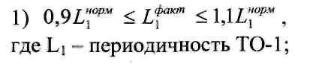
2) 100%-е выполнение нормативного перечня операций (на практике -
примерно 50%);
3) качественное выполнение каждой операции.
Планирование постановки автомобиля на ТО-1:
1) По пробегу - отслеживается цепочка пробегов в лицевых карточках
автомобилей. С учетом и без учета пробегов в различных категориях условий
эксплуатации.
2) Календарное планирование при постоянстве суточных пробегов
автомобиля (пример - маршрутные автобусы):
- с учетом целодневных простоев автомобилей (ЦП);
- без учета ЦП.
Из «Положения о ТО и ТР»: «При качественном выполнении ТО-1 должна обеспечиваться безотказная работа автомобиля до следующего ТО-1». Однако возможно ли это: ведь для узлов, отвечающих за безопасность, периодичность ТО выбирается из условия Яд = 0,9...0,98, для остальных узлов допустимый уровень безотказности Яд еще больше - 0,8.
Главными недостатками в организации работ ТО-1 являются:
- Нехватка запасных частей и ремонтных материалов для проведения ТО и ремонта;
- не эффективное использование рабочего времени;
- потери времени при простое;
- не качественное, не полное проведение ТО-1;
- не своевременность проведения ТО-1;
- плохая организация;
. - низкая квалификация ремонтных рабочих;
- отсутствие технологических карт на проведение техобслуживания.
ТО-1 является частью технологического процесса и обеспечивает получение исходной информации о техническом состоянии автомобиля.
Структура трудовых затрат за весь срок службы автомобиля: ТО-1 - 91%.
Технически неисправные автомобили увеличенное в 2... 7 раз содержание вредных компонентов в ОГ, повышенный на 15...20% уровень шума, 4...8% ДТП, перерасход топлива, повышенные затраты на шины, снижение мощности двигателя снижение среднетехнической скорости меньше производительность автомобиля.
Для наглядного определения можно рассмотреть статистику аварийности в РФ и в Челябинской области за 8 месяцев (январь-август) 2009 года.
Общее количество ДТП, число погибших и раненых:
Кол-во ДТП (+/-% АППГ): 126377 (-7,0)
Погибло (+/-% АППГ): 15810 (-12,9)
Пострадало (+/-% АППГ): 161048(-5,2)
Тяжесть последствий:
Из них в Челябинской области:
Кол-во ДТП (+/-% АППГ): 1272 (-8,2)
Погибло (+/-% АППГ): 185 (-14,4)
Пострадало (+/-% АППГ): 1693 (-9,3)
При этом доля ДТП по причине технической неисправности автомобилей:
Кол-во ДТП (+/-% АППГ): 920 (-20,8)
Погибло (+/-% АППГ): 153 (-34,9)
Пострадало (+/-% АППГ): 1219 (-19,4)
Из них в Челябинской области:
Кол-во ДТП (+/-% АППГ): 7 (-58,8)
Погибло (+/-% АППГ): 0 (0)
Пострадало (+/-% АППГ): 9 (-55,0), где АППГ- Аналогичный период прошлого года
[Данные Российского аналитического агентства http://autostat.ru. ]
Внутрисменные потери рабочего времени ремонтников (примерно 40%) и непроизводительные затраты времени (примерно 15%).
Имеющееся технологическое оборудование загружено на 5... 15%.
Из-за некачественного ТО-1 - 35% объемов ТО и Р [3].
Важнейшей задачей в любом хозяйстве является правильная, качественная организация технического обслуживания автомобилей, именно этому посвящается курсовой проект.

2 Построение дерева целей проектируемой системы управления
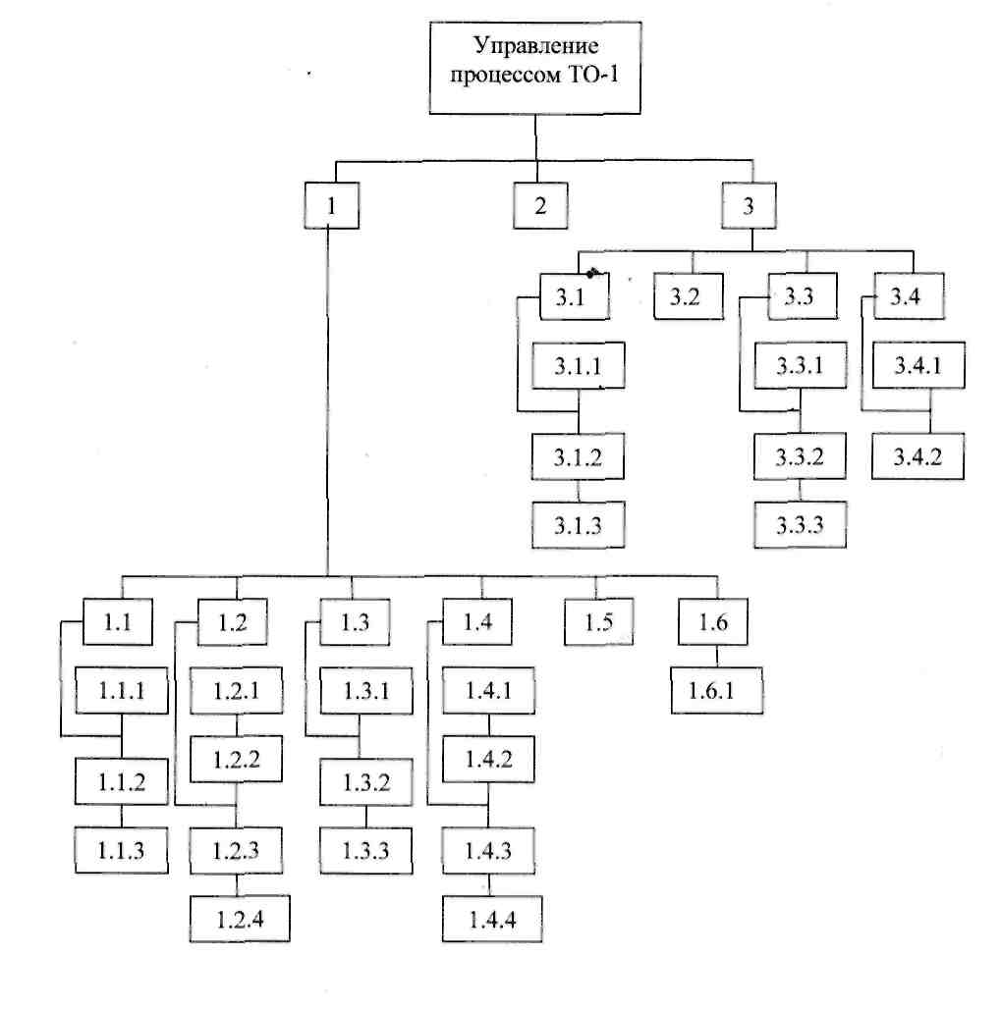
Рисунок 2 - Дерево целей

Первый уровень:
- минимальное время простоев а/м на ТО-1;
- номенклатура проводимых операций;
- качественное выполнение каждой операции ТО-1;
Второй уровень:
- уменьшение времени приемки и выдачи а/м;
- уменьшение времени диагностического контроля технического состояния а/м;
- улучшение и оптимизация условий труда;
- Санитарно-гигиенические;
- Объем ТР ограничен;
- эффективное использование времени рабочего

- квалифицированный персонал;
- ответственность контролеров за качественное проведение ТО-1;
- применение современного качественного оборудования для проведения ТО-1;
- информативность процесса ТО-1.
Третий уровень:
- наличие готовых бланков для заполнения комплектности, целостности а/м;
- наличие квалифицированного персонала;
- механизировать подачу а/м на пост проведения ТО-1. 1.2.1 - применение специализированного оборудования;
1.2.2-механизированное и беспрепятственное передвижение а/м на всем ТО-1;
- контроль части а/м непосредственно на стоянке;
- создание нескольких постов КТП.

- наличие необходимого оборудования и инструмента для работы;
- правильное (удобное) расположение оборудование и инструмента;

1.3.3- чистота и порядок на рабочем месте.
1.4.1 - нормальное атмосферное давление;
- нормальная относительная влажность;
- нормальная среднесуточная температура;
- нормальная геомагнитная обстановка.
1.6.1- каждый рабочий должен заниматься своим делом, своей работой.
- наличие документа об образовании;
- опыт работы;
- наличие отзыва, характеристики.

- сертификация оборудования;
- содержание оборудования в технически исправном состоянии;
- приобретение нового, совершенного оборудования.

- своевременное сообщение заказчику перечня выполняемых работ;
- составление акта выполняемых работ.

3 Проектирование показателей достижения целей
Одной из важнейших задач проектирования является выбор показателей достижения целей, с помощью которых можно оценить степень достижения цели.
В нашем случае показателем достижения цели примем "минимальное время простоя а/м на ТО-1". Это отношение:


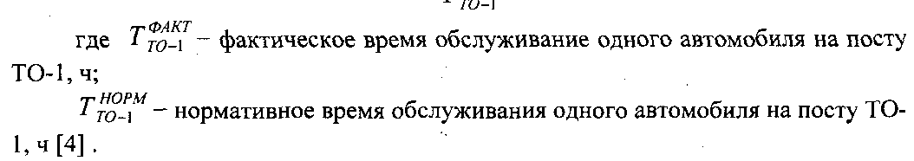
Таким образом, показатель показывает процент автомобилей обслуженных в срок, т.е. процент соответствующий нормативному значению времени обслуживания одного автомобиля. Данный показатель должен быть как можно более высоким, тогда мы сможем достичь поставленную нами цель - это приведет к снижению времени простоя автомобиля на посту ТО-1. Показатель 100% показывает что ТО-1 выполнено в срок. Данные для расчета показателя можно собрать быстро и недорого, на примере обслуживания одного автомобиля и сравнения его с нормативным значением.
Следующим показателем степени достижения цели я принял "уменьшение времени диагностического контроля технического состояния автомобиля":

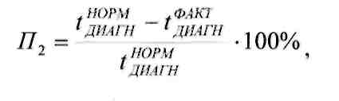
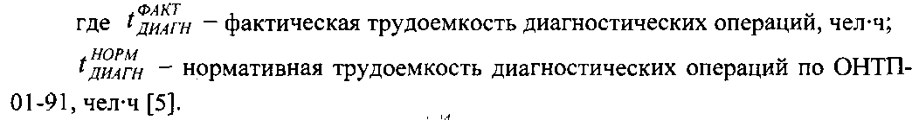

Данный показатель показывает степень уменьшения трудоемкости, а следовательно и времени диагностических работ, при одинаковом количестве исполнителей. Чем выше показатель, тем большая экономия времени на проведения диагностических операций, а следовательно и снижается время простоя а/м на ТО-1.
Следующим показателем достижения цели, я принял "применение специализированного оборудования":

Выбирая технологическое оборудование, следует отдавать предпочтение
высокопроизводительному, качественному, специализированному
оборудованию, включая, где это возможно, средства автоматизации отдельных операций и процессов, например диагностики.
Показатель Пз показывает степень использования оборудования, в свою очередь автоматизацию процесса, на всем протяжении ТО-1. Чем выше показатель П₃, тем более эффективней и быстрей протекает процесс ТО-1, а следовательно экономиться время затрачиваемое на обслуживание, уменьшается время простоя, повышается качество обслуживание, уменьшается вероятность последствий отказов.

4 Принципиальная схема системы управления
процессом ТО-1
Разработанная внутрипроизводственная система управления процессом ТО-1, ориентирована на достижение следующих целей:
- определение программы работ, т.е. числа автомобилей, планируемых к постановке на диагностирование и ТО, номенклатуры и объемов работ;
- распределение автомобилей по специализированным постам, оснащенных современным оборудованием, запасными частями и материалами, инструментом и налажена регулярная поставка недостающих элементов;
- распределение заданий между ремонтными рабочими, исполнителями и контролерами ОТК, проведение качественного технического контроля состояния ТС;
- Минимизация времени простоя ТС на прохождении ТО-1, уменьшение потерь времени.
Чтобы в полном объеме выполнить ТО-1, необходимо время, которого было бы достаточно для того чтобы выполнить Д-1 и затем подготовить производство. Поэтомугд-1/проводят примерно за 1-2 дня до предполагаемой даты постановки автомобиля на ТО-1.
У водителя, если это возможно, узнается какие неисправности присутствуют на автомобиле, что?, и где? надо подрегулировать, заменить, починить.
Далее следует технологическая подготовка производства. Ею занимается отдел главного механика АТП. На этом этапе происходит подготовка оборудования, оснастки и всей производственной базы к тому, чтобы не было никаких помех для проведения ТО-1 автомобилей. Для того чтобы знать какое оборудование, инструменты и т.д. нужны для проведения ТО-1 нужно получить информацию о потребности. Перед тем, чтобы получить информацию о потребности нужно установить номенклатуру используемого инструмента, номенклатуру потребляемого инструмента и оборудования выявляют на основании карт технологических процессов при выполнении ТО-1.
Основным резервом снижения затрат труда и средств на ТО-1 автомобилей является совершенствование организации диагностических работ и механизации процесса. Так как они составляют основную трудоемкость операций ТО. В соответствии с действующими нормативами диагностические работы выполняются в полном объеме. Необходимость их выполнения зависит от безопасности дорожного движения, безотказной работы ТС и т.д.
Перед тем чтобы подать а/м на пост обслуживания, необходимо его очистить от внешней грязи, т.е. произвести уборочно-моечные работы. Потом только подавать на специализированный пост обслуживания, который уже оснащен инструментом и перечнем работ, необходимым для качественного проведения ТО. При помощи современного оборудования, без лишних затрат времени и труда, а главное качество и точность, исполнители на посту проводят операции по регулировки, устранения неисправностей, проверки технического рабочего состояния автомобиля, доводят до уровня всех не хватающих компонентов, обеспечивающих работоспособность и безопасность автомобиля на дороге.
При проведении ТО-1, могут обнаруживаться как мелкие, так и серьезные неисправности, которые могут плавно процесс прохождения ТО перевести в процесс ТР. Именно для этого, пред началом обслуживания проводят диагностику автомобиля на предмет наличия неисправностей, чтобы в процессе проведения ТО быть готовым к неожиданностям и подготовить те запасные части которые нуждаются в замене, регулировки. То есть на специализированном посту в свою очередь имеется небольшой запас материалов необходимых для успешного проведения ТО. Но для того чтобы предвидеть случайные ситуации которые могут проявиться при разборке какого либо узла или агрегата, не выявленных при диагностики, то необходимо наладка поставки тех недостающих элементов, нуждающихся в замене. Это можно осуществлять при помощи средств связи. Исполнитель сообщает мастеру, а тот в свою очередь идет на склад и получает ту или иную запчасть.
На посту, каждый ремонтный рабочий или исполнитель должен заниматься своим делом, дабы снизить потери времени на обслуживании. Каждый рабочий на посту занимается той деятельностью, которая ему присвоена главным механиком. Свою работу он должен выполнять правильно и качественно, без излишних потерь времени. Каждый рабочий должен знать что качество обслуживания стоит на первом месте. При таком разборе задний на выполнение работы предвещает хороший результат поведение ТО - быстро, качественно, ведь каждый рабочий занимаясь свои родом деятельности: во-первых по своему отработанному надежному методу выполняет эту работу; во-вторых уже имеется навык этой работы; в третьих знает некоторые особенности выполнения этой работы, которые на первый взгляд неочевидны и незаметны. А это все вместе влияет на продолжительность и качество выполняемой работы.
Рабочие конечно постоянно должны повышать уровень своей квалификации, постоянно учиться, так как прогресс развития автомобилестроения не стоит на месте, а постоянно совершенствуется и с ним должны совершенствоваться и знания работников - не отставать, а даже быть немного впереди.
Конечно затраты на обучения специалистов колоссальные и требуют значительных усилий по обучению. И если этот бывший работник и ушел раньше на другое предприятие по каким- либо причинам, то он все равно может иметь сохранившееся желание работать на данном предприятии.
Нужно проводить перевод работников по должностям или рабочим местам с целью подбора наиболее подходящей деятельности.
Затем планово-экономический отдел занимается социально-
экономическими мероприятиями. Совершенствуют материальное
стимулирование работников за конечные результаты труда. В этом отделе
присутствует «корреспондент предприятия», который создает стен, газету, на которую вывешиваются портреты лучших людей предприятия, что поднимает их в глазах товарищей, да и свою собственную самооценку.
Контроль за выполнением ТО-1 ведется мастером зоны. В зоне ТО-1 установлены переговорные устройства с 2-х сторонней связью, для того чтобы при выявлении отклонений от процесса проведения ТО-1 мастер мог своевременно сообщить диспетчеру ОУП об этом. В свою очередь диспетчер сможет заблаговременно скоординировать действия работников и тем самым опять направить процесс в нужное русло. Контролем качества занимается ОТК.
В этом отделе выявляют отклонения от требований НТД, а также выявляют причины этих отклонений. После проведения ТО-1, проводят диагностику обслуживаемых элементов. Определяют величину диагностируемого параметра и сравнивают ее с эталонной (в нормативно-технической документации). Если получается большая разница в значениях, то автомобиль направляется на доработку.
ОТК необходимо оборудовать набором приборов и инструмента: приборами для проверки технического состояния рулевого управления, прибором для проверки установки фар, десселерометром, нагрузочной вилкой, шинным манометром, стетоскопом, денсиметром, компрессометром, линейкой для проверки схождения колес, не менее чем двумя комплектами слесарного инструмента. Также целесообразно иметь на контрольном пункте набор мелких деталей и, кроме механика, квалифицированного слесаря, который совместно с водителями устраняет мелкие неисправности автомобилей. Это позволяет снизить число автомобилей, поступающих в зону ТР, разгрузить зону и повысить ответственность водителей за техническое состояние автомобилей на линии.
Время на осмотр автомобиля, оформление документации и передачу информации в производство крайне ограничено. Поэтому необходимо на ОТК устанавливать автоматически действующие диагностические устройства на линиях экспресс-диагностики для быстрой оценки технического состояния автомобилей и передачи необходимой информации о состоянии парка в производство и в отдел эксплуатации АТП.
ОТК необходимо оборудовать техническими средствами для автоматической передачи информации о техническом состоянии автомобилей в ЦУП. Для этого все неисправности и виды автомобилей кодируются, что позволяет исполнителю ОТК набирать соответствующий код и передавать необходимую информацию с помощью компьютера в ЦУП, где компьютером расшифровывается код неисправности и печатается на принтере содержание заявки в листок учета.
Для наглядности учета и передачи необходимой информации о состоянии подвижного состава на ОТК необходимо устанавливать компьютеры. После приемки автомобиля исполнитель ОТК заносит в компьютер информацию о том, нуждается ли автомобиль в ТО-1,ТР, или автомобиль исправен.
Компьютер также находится у диспетчера ЦУПа. Оба компьютера связаны единой сетью и работают синхронно, что обеспечивает оперативную передачу информации и позволяет в любое время видеть состояние парка и потребность в обслуживании и ремонте автомобилей.
От качества контроля технического состояния подвижного состава после прохождении ТО своевременное выявление и устранение неисправностей автомобилей - очень важный фактор. Поэтому работа ОТК организуется так, чтобы все автомобили были осмотрены своевременно и качественно.
Если автомобиль при постановке на ТО-1 был признан исправным, то мастер должен отвечать за своевременный выход его на линию без ремонта.
В отделе управления производством есть люди, которые занимаются ремонтом и регулировкой оборудования, участвующего в ТО-1. Они проводят наладку, регулировку, калибровку оборудования, а также тарировку нового оборудования. Потому что если этим будет заниматься работник с низкой квалификацией, то ничего хорошего из этого не выйдет, в таком случае будет возникать риск недостоверности информации о состоянии диагностируемого параметра.
Для улучшения работы постов ТО-1 и увеличения пропускной способности ОТК необходимо увеличивать число постов, размещать их в закрытых помещениях с механизированными или автоматизированными воротами, выделять на постах дополнительных механиков на период пиковых нагрузок, но четко разграничивают перечень работ между ними. Посты необходимо оборудовать осмотровыми канавами с лифтовыми площадками, зеркалами для осмотра кузова автомобиля и т.д., а также оснащать быстродействующим диагностическим оборудованием (экспресс-диагностика) контроля систем автомобиля, обеспечивающих безопасность движения и безотказность работы АТС. Для оформления и передачи учетной документации в помощь мастеру необходимо выделять оператора, определять фактическое количество выпускаемых и возвращающихся автомобилей по часам суток и в соответствии с полученными данными устанавливать режим работы рабочих на посту.
Результаты работы по обеспечению высокого качества и своевременной проведения ТО-1 автомобилей регулярно доводятся до сведения трудового коллектива на общих собраниях, конференциях.
Необходимо внедрение совмещенной диагностики, т.е. диагностирование параметра сразу же после проведения на него воздействия.

Распределение функций, прав и ответственности
Разработанная система управления процессом ТО-1 имеет линейно-функциональную структуру, т.к. зона ТО подчиняется главному инженеру и оперативно - ЦУП.
Ответственный за работу всей системы - главный инженер АТП. Ему подчиняются начальник комплекса технического обслуживания и диагностики, начальник ЦУП, начальник ПТО, начальник отдела материально-технического снабжения, главный механик и начальник ОТК.
Центр управления производством состоит, как правило, из двух подразделений: отдела (группы) оперативного управления (ООУ) и отдела обработки и анализа информации (ООАИ).
Оперативное руководство всеми работами по ТО-1 осуществляется отделом оперативного управления (ООУ) ЦУП.
I. Мастер ОТК:
1. Функции:
- Обеспечивает контроль исправного технического состояния подвижного состава, после проведения ТО-1.
- Выявляет причины неисправностей, вызывавших простой автомобилей, и принимает меры к их устранению.
1.3. Проводит наблюдения в типичный период эксплуатации подвижного
состава за необходимостью проведения ТО, рассчитывает среднее в день число
автомобилей по группам и определить путем проведения непосредственных
хронометрических наблюдений фактическую среднюю трудоемкость одного
обслуживания в каждой группе.
1.4. Определяет, какие работы по автомобилю необходимо выполнять.

2. Права.
- Знакомиться с проектами решений руководства предприятия, касающимися его деятельности.
- Вносить на рассмотрение руководства предложения по совершенствованию работы.

- В пределах своей компетенции сообщать своему непосредственному руководителю о всех выявленных в процессе своей деятельности недостатках и вносить предложения по их устранению.
- Запрашивать лично или по поручению своего непосредственного руководителя от руководителей подразделений предприятия и специалистов информацию и документы, необходимые для выполнения своих должностных обязанностей.

- Привлекать специалистов всех (отдельных) структурных подразделений к решению задач, возложенных на него с разрешения руководства предприятия
- Требовать от руководства предприятия оказания содействия в исполнении своих должностных обязанностей и прав.
3.Ответственность.
- За ненадлежащее исполнение или неисполнение своих должностных обязанностей в пределах, определенных действующим трудовым законодательством Российской Федерации.
- За правонарушения, совершенные в процессе осуществления своей деятельности, - в пределах, определенных действующим административным, уголовным игражданским законодательством Российской Федерации.
- За причинение материального ущерба - в пределах, определенных действующим трудовым и гражданским законодательством Российской Федерации.

II Мастер поста ТО:
1.Функций:
1.1. Осуществляет руководство возглавляемым им производственным участком.
1.2. Обеспечивает производство работ в установленные сроки, высокого качества, определенной номенклатуры.
1.3. Добивается повышения производительности труда, коэффициента сменности работы оборудования, рационального расходования сырья, материалов, энергии, снижения трудоемкости работ на основе полной загрузки оборудования и использования его технических возможностей.
1.4. Своевременно подготавливает производство работ на участке, обеспечивает расстановку рабочих.
- Контролирует соблюдение технологических процессов, оперативно выявляет и устраняет причины их нарушения.
- Участвует в разработке новых и совершенствовании действующих технологических процессов и режимов производства, а также производственных графиков.
1.7. Проверяет качество выполняемых работ.
1.8. Осуществляет мероприятия по повышению качества работ.
1.9. Принимает участие в приемке законченных работ по реконструкции участка, ремонту технологического оборудования, механизации и автоматизации производственных процессов и ручных работ.
1.10. Организует внедрение передовых методов и приемов труда, аттестации и рационализации рабочих мест и совмещения профессий.
1.11. Обеспечивает выполнение рабочими норм выработки, правильное
использование производственных площадей, оборудования, оргтехоснащения (оснастки и инструмента), равномерную (ритмичную) работу участка.
- Осуществляет формирование бригад (количественный, профессиональный и квалификационный состав).
1.13. Устанавливает и своевременно доводит производственные задания бригаде и отдельным рабочим в соответствии с утвержденными планами и графиками производства, плановые показатели по использованию оборудования, сырья, материалов, инструмента, энергии, фонда заработной платы.
1.14. Содействует развитию совмещения профессий, расширению зон
обслуживания и применению других прогрессивных форм организации труда.
1.15. Анализирует результаты производственной деятельности.
- Обеспечивает правильность и своевременность оформления первичных документов по учету рабочего времени, выработки, заработной платы, простоев.
- Содействует распространению передового опыта, починов, развитию творческих инициатив, внедрению рационализаторских предложений и изобретений.
1.18. Проводит мероприятия по изучению правил охраны труда, техники
безопасности и производственной санитарии, технической эксплуатации
оборудования и инструмента, а также контроль за их соблюдением.
2.Права.
2.1. Знакомиться с проектами решений руководства организации, касающихся работы участка.
2.2. Вносить на рассмотрение руководства организации предложения по
улучшению деятельности участка.
2.3. Осуществляет взаимодействие с сотрудниками организации.
- Подписывать и визировать документы в пределах своей компетенции.
- Требовать от руководства организации содействия в исполнении своих должностных обязанностей и прав.
3 .Ответственность.
3.1. За ненадлежащее исполнение или неисполнение своих должностных обязанностей в пределах, определенных действующим трудовым законодательством Российской Федерации.
- За состояние трудовой и технологической дисциплины на участке.
- За выполнение производственного задания.
- За качество выполняемых работ.
3.5. За правонарушения, совершенные в процессе осуществления своей деятельности, - в пределах, определенных действующим административным, уголовным и гражданским законодательством Российской Федерации.
3.6. За причинение материального ущерба - в пределах, определенных действующим трудовым и гражданским законодательством Российской Федерации.
III Исполнители (слесаря):
1.Функции:
1.1. Обеспечение безаварийной и надежной работы автотранспорта предприятия, своевременный ремонт, контроль технического состояния.
1.2. Проведение работ по устранению мелких неисправностей.
- Проведение профилактического осмотра автомобилей и оборудования.
- Содержать в чистоте рабочее место и оборудование, работать с использованием спецодежды и требуемых средств защиты, приспособлений и ограждений.
1.5. Оперативно принимать меры к устранению поломок в работе
автотранспорта.
- Участвовать в установке и замене запасных частей и оборудования.
- Участвовать в работах по внедрению прогрессивных методов ремонта и восстановления оборудования, мероприятий по увеличению сроков службы оборудования, сокращению простоев, предупреждению аварий и производственного травматизма.
- Знание и соблюдение при работе инструкций по технике безопасности, пожарной безопасности, производственной санитарии.
1.9. Докладывать мастеру или начальнику автотранспортного отдела:
- о выявленных неисправностях автомобилей, оборудования, приборов;
-о каждом случае травмы, отравления, ожога, полученным лично или другими работающими, а также о возгорании, взрыве или возникновении аварийной ситуации;
-о лицах, допускающих нарушения инструкций по технике безопасности, пожарной безопасности.
2.Права:
2.1. Для качественного и своевременного выполнения обязанностей, Исполнителю этой должности предоставляются следующие права:
- вносить предложения по совершенствованию работы, предусмотренной настоящей инструкцией.
3 .Ответственность:
3.1.Автослесарь несет ответственность за невыполнение возложенных на него обязанностей, нарушение трудовой и производственной дисциплины, соблюдение правил и инструкций по технике безопасности и промышленной санитарии.
IV Бригадир зоны ТО:
1.Функции:
1.1. Организация работ по своевременному обеспечению рабочих
необходимыми материалами.
1.2. Расстановка рабочих по местам.
- Контроль за качеством осуществляемых операций, за соблюдением технологического процесса, сопряженностью операции, за правильностью ведения учета выработки рабочих.
- Принятие мер к устранению простоев оборудования и рабочих.
1.5. В случае необходимости - подмена рабочих.
1.6. Устранение причин, вызывающих снижение качества производства ТО.
1.7. Обеспечение выполнения основных плановых заданий бригады.
- Наблюдение за своевременным и качественным исправлением дефектов изделий.
- Проведение инструктажа рабочих по технике безопасности и правилам технической эксплуатации оборудования.
1.10. Проведение инвентаризации незавершенного производства в начале и конце работы смены.
2.Права:
2.1. Вносить на рассмотрение руководства организации предложения по
улучшению его деятельности
2.2. Осуществляет взаимодействие с сотрудниками организации.
- Подписывать и визировать документы в пределах своей компетенции.
- Требовать от руководства организации содействия в исполнении своих должностных обязанностей и прав.
3.Ответственность:
- За ненадлежащее исполнение или неисполнение своих должностных обязанностей в пределах, определенных действующим трудовым законодательством Российской Федерации.
- За правонарушения, совершенные в процессе осуществления своей деятельности, - в пределах, определенных действующим административным, уголовным и гражданским законодательством Российской Федерации.
- За причинение материального ущерба - в пределах, определенных действующим трудовым и гражданским законодательством Российской Федерации.

V Диспетчер ЦУП:
1.Функции:
- Осуществляет с использованием средств вычислительной техники, коммуникаций и связи оперативное регулирование хода производства процесса ежедневного обслуживания в соответствии с производственной программой, календарным планом и сменно-суточным заданием.
- Контролирует обеспеченность зоны ТО необходимыми материалами, конструкциями, комплектующими изделиями, оборудованием.

- Осуществляет оперативный контроль за ходом производства, обеспечивая максимальное использование производственных мощностей, ритмичное и бесперебойное движение незавершенного производства, выполнение работ по установленным графикам.
1.4. Обеспечивает соблюдение установленных норм заделов на участках и в цехах, размеров партий запусков и сроков их подач.
1.5. Принимает меры по предупреждению и устранению нарушений хода
производства, привлекая, при необходимости, соответствующие службы
предприятия.
1.6. Выявляет резервы производства по установлению наиболее рациональных режимов работы технологического оборудования, более полной и равномерной
загрузке оборудования и производственных площадей, сокращению
длительности цикла изготовления продукции.
- Осуществляет внедрение и обеспечивает рациональное использование технических средств оперативного управления производством.
- Ведет диспетчерский журнал, составляет отчетные рапорты и другую техническую документацию о ходе производства.
1.9. Участвует в работе по анализу и оценке деятельности зоны ТО, выявлению внутрипроизводственных резервов.
1.10. Руководит работой операторов диспетчерской службы.
2.Права.
2.1. Принимать решения и отдавать указания для решения оперативных
вопросов организации производства.
2.2. Осуществлять контроль за организацией и ходом производства.
3.Ответственность.
3.1. Невыполнение своих функциональных обязанностей.
- Недостоверную информацию о состоянии выполнения полученных заданий и поручений, нарушение сроков их исполнения.
- Невыполнение приказов, распоряжений директора предприятия, поручений и заданий начальника отдела.
3.4. Нарушение Правил внутреннего трудового распорядка, правил
противопожарной безопасности и техники безопасности, установленных на предприятии.
4. Условия работы:
4.1. Режим работы Диспетчера определяется в соответствии с Правилами внутреннего трудового распорядка, установленными на предприятии.

6 Технологии оперативного управления процессом ТО-1
Дежурный механик КТП при приеме автомобилей с линии:
- при возвращении а/м с линии визуально (внешним осмотром) проверяет целостность транспортного средства, вместе с водителем проверяют комплектность инструмента и такелажа, в устной форме узнается наличие каких либо поломок, неисправностей автомобиля; проверяются так же показания спидометра и время возврата автомобиля и их соответствие с правильно оформленными документами (путевой лист, технический талон);
- выявляет, ориентируясь по отметкам оператора ЦУПа в «Карте приема-выпуска», автомобили, запланированные на ТО, диагностирование и ремонт, и дает этим водителям устное указание после прохождения ТО поставить автомобиль в зону ожидания;
- выявляет автомобили, у которых за прошедшую рабочую смену появились новые (не зафиксированные в «Листе учета ТО и ремонта автомобиля») неисправности и фиксирует их в «Листе учета ТО и ремонта автомобиля», оценивает соответствие технического состояния автомобиля требованиям «Правил дорожного движения» и «Правил технической эксплуатации подвижного состава», заверяет запись своей подписью и штампом ОТК, передает «Лист учета ТО и ремонта автомобиля» водителю и дает ему устное указание поставить автомобиль в зону ожидания;
- определяет, какие работы по техническому обслуживанию автомобиля необходимо выполнить и в каком объеме, оперативно передает через компьютер эту информацию диспетчеру ЦУПа;
- по полученному указанию от диспетчера ЦУПа о необходимости
технических работ по данному автомобилю и их объеме делает заключение:
«автомобиль направить на ТО-1 полном объеме», «автомобиль направить на ТО-1 не в полном объеме» или «автомобиль не направлять на ТО-1», информирует водителя о содержании принятого решения;
- в случае принятия решения «автомобиль направить на ТО-1 в полном объеме» дает водителю устное указание направить автомобиль в зону ТО и делает соответствующую отметку в «Карте учета проведения ТО-1»;
- в случае принятия решения «автомобиль направить на ТО-1 не в полном объеме» дает водителю устное указание направить автомобиль в зону ТО и делает соответствующую отметку в «Карте учета проведения ТО-1» о необходимом объеме работ;
- в случае принятия решения «автомобиль не направлять на ТО-1» дает водителю устное указание направить автомобиль в зону хранения и делает соответствующую отметку в «Карте учета проведения ТО-1» о том, что ТО-1 не проводились;
- оформляет «Лист учета проведения ТО-1» с указанием в нем
необходимого объема технических работ и даты их проведения, передает его водителю для дальнейшей передачи в зону ТО;
- передает диспетчеру автоколонны все оставшиеся «Листы учета ТО и ремонта автомобиля»
Диспетчер ЦУПа:
- оперативно определяет по данным от механика КТП, исходя из
сложившейся ситуации с загруженностью зоны ТО в соответствии со сменно-суточной программой зоны ТО и приоритетом в очереди на прохождение ТО-1.
- дает указание механику КТП с помощью компьютера о необходимости прохождения автомобилем технического обслуживания и объеме выполняемых работ;
- заносит информацию о прохождения автомобилем ТО-1 и объеме выполненных работ в «Журнал учета прохождения ТО-1»;
- передает «Журнал учета прохождения ТО-1» в специализированное
подразделение ТС для составления сменно-суточной программы зоны ТО на следующие сутки.

Мастер зоны ТО:
- определяет по «Листу учета проведения ТО-1» необходимый объем работ по автомобилю и дает указание водителю о постановке автомобиля на линию ТО;
- дает указание рабочим зоны ТО о выполнении необходимого объема работ и обеспечивает расстановку рабочих;
- обеспечивает производство работ в установленные сроки по данному объему;
- контролирует качество работ;
- делает отметку о проведении работ в необходимом объеме и о дате их проведения в «Листе учета проведения ТО-1» и возвращает ее водителю после окончания работ.

Оператор - диагност зоны ТО:
- диагностирует в объеме Д-1 автомобили, поступившие на ТО-1 и при необходимости выполняет регулировочные операции, предусмотренные в пооперационной карте поста диагностики (по рулевой системе, тормозной системе;
- осуществляет контроль качества технического обслуживания автомобилей: факт качественного обслуживания заверяет своей подписью и штампом ОТК в «Плане-отчете по ТО-1»;
- по возможности совмещает заезд автомобиля на ТО и диагностирование;

Мастер ОТК:
- заверяет своей подписью или штампом ОТК факт качественного выполнения персоналом производственных подразделений установленных им заданий, факт устранения неисправности автомобиля в «Листе учета ТО и ремонта автомобиля», факт приема автомобиля с ремонта в «Плане-отчете по ТО»; если в «Листе учета ТО и ремонта автомобиля» принятого с ТО автомобиля было зафиксировано решение «Автомобиль работоспособен, выезд на линию разрешаю», то заносит в данный «Лист учета ТО и ремонта автомобиля» решение «Выезд на линию разрешаю» и заверяет своей подписью и штампом ОТК и соответственно наоборот, если а/м неисправен, то о прохождении ОТК и речи не может быть;
- передает в ЦУП «Листы учета ТО и ремонта автомобиля», принятых с ТО-1 после целодневных простоев; взамен их передает диспетчеру автоколонны чистые бланки «Листов учета ТО и ремонта автомобиля»;
- по окончании смены передает в ЦУП «Листы учета ТО и ремонта автомобиля» всех неработоспособных а/м, а диспетчеру автоколонны - «Листы учета ТО и ремонта автомобиля» всех прочих автомобилей.

Дежурный механик КТП при выпуске автомобилей на линию:
- проверяет, не зафиксировано ли в «Листе учета ТО и ремонта автомобиля» заверенное подписью со штампом ОТК решение: «Автомобиль неработоспособен, выпуск на линию запрещаю» и поступает соответствующим образом: оставляет «Лист учета ТО и ремонта автомобиля» на КТП («Лист учета ТО и ремонта автомобиля» предъявляется водителем, при отсутствии «Листа учета ТО и ремонта автомобиля» выпуск автомобиля на линию не допускается);
- проверяет, ориентируясь по отметкам оператора ЦУПа в «Карте приема-выпуска», наличие штампов «ТО-1», в путевых листах автомобилей, запланированных на ТО; при отсутствии штампов автомобиль на линию не выпускается;
- проверяет отметку о прохождении ТО-1 в «Листе учета проведения ТО-1», делает соответствующую отметку в «Карте учета проведения ТО-1» и с помощью компьютера передает соответствующую информацию диспетчеру ЦУПа;
- отмечает в «Карте приема-выпуска» гаражные номера автомобилей, выпущенных на линию.

7 Подсистема информационного обеспечения ТО-1
Процесс проведения ТО-1, сопровождается следующей схемой движения документооборота, показанной на рис. 1.
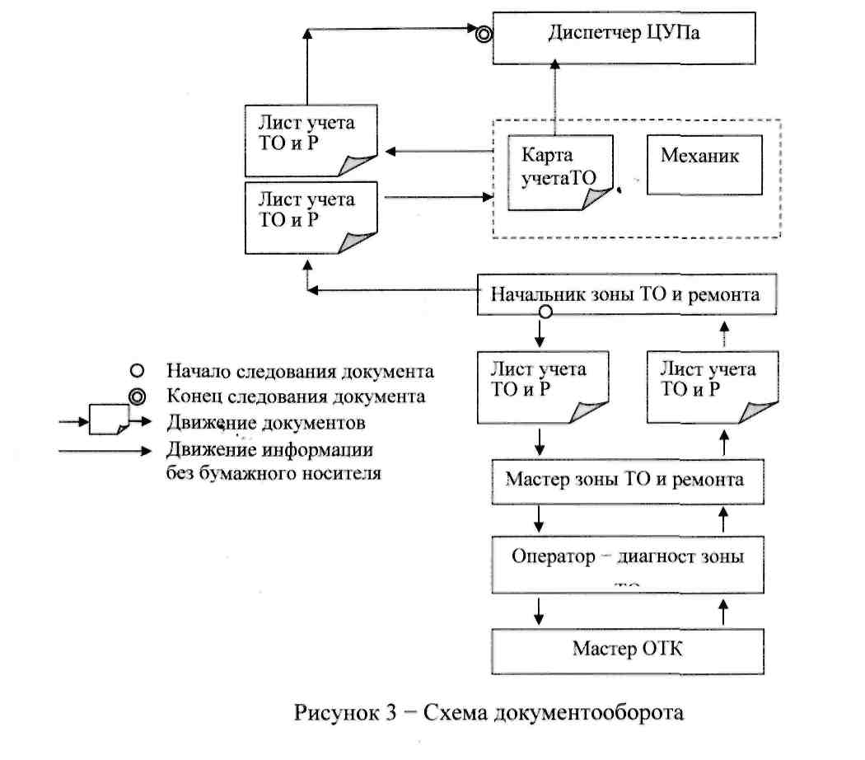
При поступлении автомобиля в зону ТО происходит следующее.
Начальником зоны ТО заводится (заполняется) «Лист учета ТО и Р», который используется на всем протяжении ТО. Далее он попадает в руки мастера зоны ТО, который в свою очередь определяет по «Листу учета проведения ТО-1» необходимый объем работ по автомобилю и дает указание водителю о постановке автомобиля на линию ТО.
Мастер дает распоряжение слесарям, кто, что и как должен делать. После проведения перечня работ мастер делает отметку о проведении работ в необходимом объеме и о дате их проведения в «Листе учета ТО и Р». Далее лист попадает к оператору - диагносту, который диагностирует автомобили, поступившие на ТО-1 и при необходимости выполняет регулировочные операции, предусмотренные в пооперационной карте поста диагностики (по рулевой системе, тормозной системе. Осуществляет контроль качества технического обслуживания автомобилей: факт качественного обслуживания заверяет своей подписью и штампом ОТК в «Плане-отчете по ТО-1», и передает документы мастеру ОТК. Тот в свою очередь заверяет своей подписью или штампом ОТК факт качественного выполнения персоналом зоны ТО установленных им заданий, факт устранения неисправности автомобиля в «Листе учета ТО и Р», факт приема автомобиля с ремонта в «Плане-отчете по ТО», если таков будет; если в «Листе учета ТО и ремонта автомобиля» принятого с ТО автомобиля было зафиксировано решение «Автомобиль работоспособен, выезд на линию разрешаю», то заносит в данный «Лист учета ТО и ремонта автомобиля» решение «Выезд на линию разрешаю» и заверяет своей подписью и штампом ОТК и соответственно наоборот, если а/м неисправен, то о прохождении ОТК и речи не может быть. Далее документы перемещаются к механику, тот в свою очередь, на основании этих документов заполняет «Лицевую карту учета ТО», которая присуща каждому автомобилю (заводится индивидуально для каждого автомобиля). Проверяет правильность заполненных документов, наличие всех штампов и подписей и далее передает документы в ЦУП «Листы учета ТО и ремонта автомобиля», принятых с ТО-1 после целодневных простоев.

8 План внедрения системы управления процессом ТО-1
Внедрение новой системы - это особый вид деятельности, в котором могут быть задействованы многие работники организации, могут потребоваться значительные затраты ресурсов, могут быть значительные потери из-за медленною внедрения или не внедрения. Поэтому этой деятельностью нужно управлять.
Я предлагаю следующий план внедрения системы управления:
- имеющийся оргпроект, предоставить, рассказать, описать тем самым все больше уверяя и заручаясь поддержкой высшего руководства в необходимости того или иного нововведения;
- после того как зарекомендовали свой проект и заручились поддержкой руководства, надо найти достойных лидеров на производстве, именно они будут проталкивать наш проект (ими можно манипулировать);
- массовое вовлечение всех сотрудников, в поставленную перед нами задачу, и убеждении их что «это лучше!»;
- следить за процессом внедрения и корректировать его, своевременно выделяя источники сопротивления и ошибки;
- действовать в соответствии с имеющимся планом внедрения, не
отступать от него ни на шаг;
- при необходимости модифицировать нововведение, устранять недочеты
на месте;
- обязательная оценка результатов внедрения, с помощью показателей.
Для успешного внедрения системы управления процессом ТО-1
необходимо добиться поддержки высшего руководства. Для этого необходимо тщательно проработать проект совершенствования существующей системы управления процессом, выделить ее недостатки и обосновать преимущества введения новой системы как на конкретных цифрах ее экономического преимущества, так и с помощью показателей эффективности достижения поставленных целей. Также необходимо обосновать возможности реализации внедрения данной новой системы управления.
Важно привлечь на свою сторону неформальных лидеров, которые будут способствовать внедрению в сознание коллектива необходимости преобразований и их целесообразности. Для этого необходимо их заинтересовать теми выгодами, которые они получат в результате нововведений. А они в свою очередь тогда будут пропагандировать новую систему внутри своих неформальных коллективов, тем самым увеличивая число сторонников преобразований.
Необходимо также вовлекать персонал в преобразования путем снижения у них чувства неопределенности но поводу их будущего. Необходимо проводить обсуждение и уточнение концепции преобразования с включением в это рядовых членов; предоставить развёрнутый план действий по переводу системы из настоящего в будущее состояние; поэтапность, постепенность; каждый этап должен заканчиваться видимым улучшением, должен что-то давать всем членам организации.
Важным является выявления источников сопротивления преобразованиям и устранения их причин. Если это экономические причины, то необходимо дать экономическое обоснование эффективности внедрения новой системы. Если это организационные, то необходимо объяснить необходимость этих изменений для достижения общих положительных результатов. Если это личностные, психологические, то необходимо проводить пропаганду изменений внутри коллектива с привлечением инициаторов преобразований (неформальных лидеров), помощь которых невозможно переоценить. Если это социально-политические, то необходимо обосновать необходимость отказа от одних ценностей и традиций и гарантировать другие. В тоже время необходимо выявить оппозицию и решительно бороться с нем.
Важной частью внедрения новой системы управления является повсеместная пропаганда достоинств нововведений «снизу» и до «верхов».
Необходимо убеждать персонал в отсталости того, что необходимо изменить, указывая на минусы существующей системы и на плюсы внедрения новой.
Необходимо иметь действенную систему мотивации сотрудников, а так же гарантировать занятость всем сторонникам и избавляться от тех, кто мешает.
Необходимо иметь план-график переходного процесса, т.е. как и с какой скоростью необходимо заменять оборудование, вводить новые должности, изменять функциональные обязанности персонала, вводить документацию, изменять организационную структуру. При этом необходимо наладить жесткий контроль за процессом внедрения.
И как завершающий этап - необходимо оценить результаты внедрения системы, сравнив показатели эффективности, полученные после внедрения системы, с показателями, полученными при проектировании процесса, и сделать вывод об эффективности внедрения системы и новой системы управления в целом, «стоила играть свеч или нет».

Литература
- Напольский Г.М. Технологическое проектирование автотранспортных предприятий и станций технического обслуживания -М: Транспорт, 1993 - 271с.
- Карташов В.П. Организация ТО и Р автомобилей: Учебник.-М.: Транспорт, 1979. - 215с. ",,
- Кузнецов Е.С., Ворнов В.П., Болдин А.П. Техническая эксплуатация автомобилей- М.: Транспорт, 1991.- 237с.
4. Положение о техническом обслуживании и ремонте подвижного
состава автомобильного транспорта - М.:Транспорт,1988. - 73 с.
5. РД-200-РСФСР-13-0166-90. Сборник технико-экономических
показателей предприятий автомобильного транспорта на 1991-1995 годы
/Минавтотранс РСФСР. - М: Гипроавтотранс, 1990. - 108 с.
6. НИИАТ справочник- 10 изд., перераб. и доп.-М.Транспорт, 1990. -
420 с.
- Калисский, B.C. Автомобиль: учебник водителя/ B.C. Калисский, А.И. Манзон, Г.Е. Нагула. - М.: Транспорт.
- www.sanekua.ru

